«Финансовые инструменты и стратегии инвестирования» в
МБОУ СОШ с.Посёлки

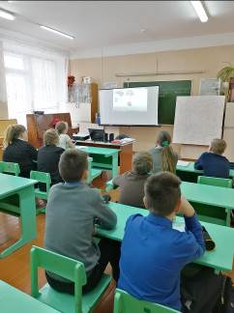
Учащиеся 8 «Б» класса МБОУ СОШ с.Посёлки приняли участие в онлайн-уроке по финансовой грамотности на тему «Финансовые инструменты и стратегии инвестирования». В доступной и содержательной форме лектор Центрального Банка Российской Федерации познакомила школьников с видами финансовых инструментов и стратегиями инвестирования, которыми могут воспользоваться граждане, чтобы улучшить своё благосостояние. Также Александра Великанова рассказала о знаниях и умениях, которыми должен владеть человек, обращающийся в различные инвестиционный компании. Совершенно новым было для учащихся понятие «ликвидность», хотя на практике некоторые ребята с ним и сталкивались. Особо лектор обратил внимание ребят на риски и различные мошеннические схемы, используемые недобросовестными брокерами для незаконного присвоения чужого имущества.

